- De theeketen – van blaadje tot thee

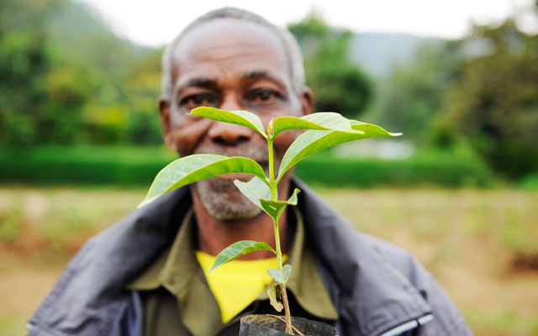

Opdracht: maak de bedrijfskolom
In deze opdracht bekijk je de weg die een theezakje aflegt tot hij bij de consument is. Gaat alles wel even eerlijk? Aan het einde van de opdracht maak je een bedrijfskolom.
Ik werk samen met: __________________________________________________________________
Na deze opdracht kan ik:
- De bedrijfskolom van thee beschrijven
- De herkomst van thee onderzoeken
- Het belang van fairtrade thee laten zien.
Tip: gebruik het internet om informatie voor deze opdracht te vinden.
Aan de slag!
1. Zoek op internet of kijk in een atlas.
Waar wordt thee geproduceerd? Schrijf de namen van de landen op en kleur die landen op de kaart (zie afbeelding 1).
____________________________________________________________________________________________________________________________________________________________________
Afbeelding 1: Atlas
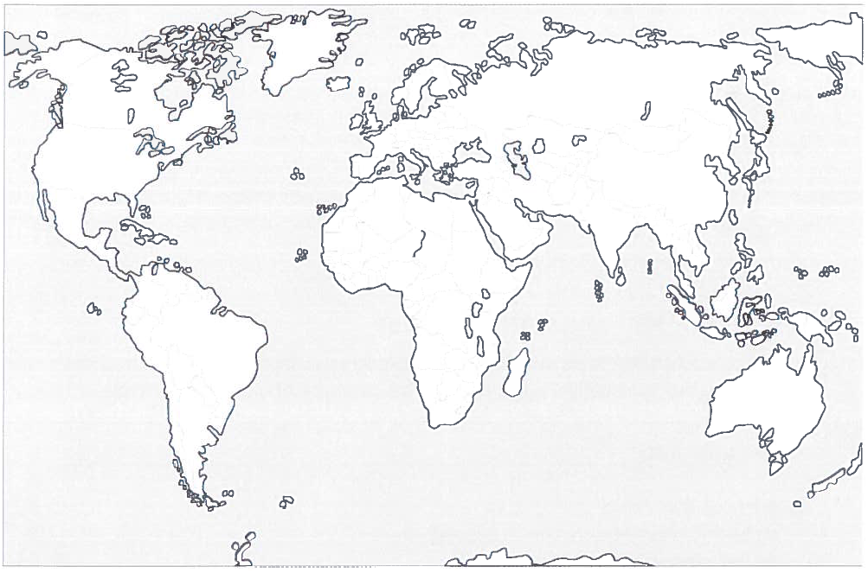
2. Welke stappen zijn er nodig van thee tot theezakje?
______________________________________________________________________________________________________________________________________________________________________________________________________________________________________________________
3. In de bedrijfskolom van een theezakje zijn verschillende schakels. Welke schakels zijn dit? Teken de bedrijfskolom

4. Elke schakel in de bedrijfskolom voegt waarde toe aan het product. Stel:
- De theeverbouwer verkoopt zijn geplukte theeblaadjes voor € 0,05 per kilo aan de theefabriek.
- In deze fabriek wordt die kilo theeblaadjes onder andere gedroogd en in zakken verpakt naar Europa. Deze worden per kilo verkocht voor € 0,15.
- Het exportbedrijf verzamelt zakken thee van verschillende theefabrieken en verscheept ze naar Europa. Het Nederlandse importbedrijf koopt de thee voor € 0,30 en verkoopt deze voor € 0,50 verder aan de theeproducent waar er verschillende theemelanges gemaakt worden en daarna verpakt.
- De Nederlandse theeproducenten verkopen de theezakjes voor € 0,75 aan de groothandel.
- De winkel of supermarkt verkoopt vervolgens de theezakjes voor € 1,00 aan de consument.
Laat de toegevoegde waarde zien in een bedrijfskolom. Gebruik hiervoor de ruimte naast de bedrijfskolom uit de vorige vraag.
5. Welke schakel in de bedrijfskolom voegt de meeste waarde toe?
__________________________________________________________________________________

6. Welke schakel in de bedrijfskolom voegt de minste waarde toe?
__________________________________________________________________________________

7. Wat zou hiervoor een verklaring kunnen zijn? Leg uit.
______________________________________________________________________________________________________________________________________________________________________________________________________________________________________________________

8. Wat zou jij als consument kunnen doen om te zorgen dat de theeboer meer geld krijgt voor zijn werk?
____________________________________________________________________________________________________________________________________________________________________

9. Wat houdt een fairtrade keurmerk in?
______________________________________________________________________________________________________________________________________________________________________________________________________________________________________________________

11. Fairtrade producten zijn vaak wat duurder dan producten zonder dit keurmerk. Waarom is dit zo?
____________________________________________________________________________________________________________________________________________________________________
- Sorteren & controleren (Testlab)

Sorteren & controleren
De inkomende goederen worden geleverd bij het inslagplein voordat ze richting het magazijn gaan. Anders gaat alles door elkaar staan. Daarom ga je de goederen eerst sorteren. Dit betekent dat je de goederen op soort of artikelgroep bij elkaar zet. Dus de zakjes bij de zakjes en de thee bij de thee.

Als je alles gecontroleerd hebt is het tijd voor de kwalitatieve controle. Bij deze controle kijk je naar de staat en de inhoud van de verpakking. Het gaat hierbij dus om de kwaliteit van de goederen. Goederen moeten namelijk onbeschadigd aankomen.
Bij deze controle gebruik je meestal de pakbon. De pakbon zit, net als de vrachtbrief bij de levering. Op een pakbon staat namelijk welke artikelen er in de verpakking zitten. Op een pakbon staan:
- Artikelnummers en omschrijvingen van de artikelen
- Datum waarop de artikelen zijn verpakt
- Aantal artikelen dat wordt geleverd
- Gewicht per artikel en totaal gewicht
- Naam en adresgegevens van de klant

- Wat is een pakbon?
________________________________________________________________________________________________________________________________________________________
- Wat controleer je tijdens een kwalitatieve controle?
________________________________________________________________________________________________________________________________________________________
- Voor de kwalitatieve controle gebruik je de ….
⃝ vrachtbrief.
⃝ pakbon.

- Verkopen

Extra opdracht!
- Als de klas eruit gekomen is welke thee we gaan produceren, welk logo we gaan gebruiken, hoe we de thee gaan noemen en hoe we de thee gaan verpakken, dan gaan we kijken waar we onze thee kunnen verkopen en hoe we promotie kunnen maken voor de thee.
- Bedenk in groepjes aan wie we de thee kunnen verkopen en hoe wij daar promotie voor kunnen maken.
- Bij goedkeuring van de docent kunnen jullie een brief/e-mail maken en sturen aan een mogelijk klant om te kijken of zij onze thee willen proberen/kopen.
Verkooptip: geef een sample mee.
Promotietip: Denk aan social media/krantenbericht/flyers/etc.

